中共广东省委宣传部广东省教育厅共青团广东省委员会广东省国防教育办公室

粤宣通〔2017〕18号

关于组织举办广东省第五届

“南粤长城杯"演讲比赛的通知

各地级以上市党委宣传部､教育局､团委､国防教育办公室:

为纪念中国人民解放军建军90周年,省委宣传部､省教育厅､共青团广东省委员会､省国防教育办公室定于5—— 7月联合组织举办广东省第五届“南粤长城杯"演讲比赛｡现将《广东省第五届“南粤长城杯"演讲比赛实施方案》印发你们,请认真组织实施｡

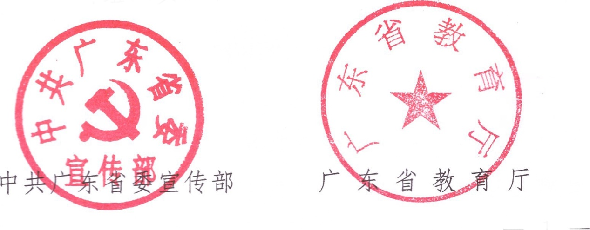

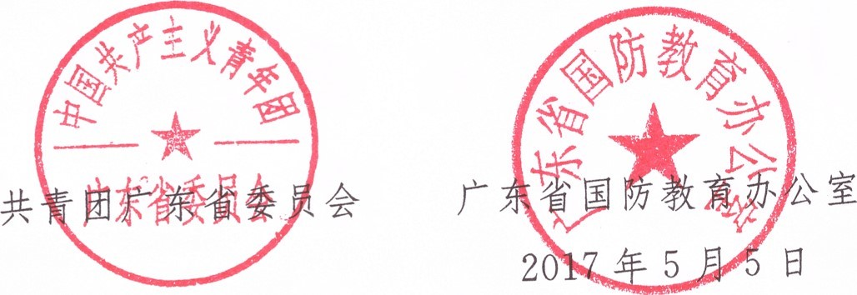

广东省第五届“南粤长城杯"

演讲比赛实施方案

**一 、指导思想**

全面贯彻落实党的十八大和十八届三中、四中、五中、六中全会以及习近平总书记关于国防和军队建设系列重要讲话精神，纪念中国人民解放军建军90周年，着眼军民融合深度发展战略和立德树人根本任务，通过群众喜闻乐见的演讲形式，激发广大干部群众和青少年学生爱党爱国爱军爱社会主义热情，赓续红色基因，进一步营造军爱民、民拥军的良好社会氛围，支持改革强军，为实现中华民族伟大复兴的中国梦汇聚起强大的精神力量。

**二、主题内容**

围绕“中国梦强军梦"主题，大力宣传中国人民解放军90年来走过的光辉历程和取得的辉煌成就，大力宣传中国人民解放军听党指挥、服务人民、英勇善战的优良传统，大力宣传新形势下改革强军的伟大进程。

演讲内容要求导向正确、立场坚定，内容丰富、观点新颖，感情真挚、贴近生活。演讲中，要紧密结合个人学习工作生活实际和当地社会经济发展实践，深入挖掘自己和身边真实的典型故事作为素材，做到有事、有理、有据、有情、有感。

**三、参赛对象**

（一）全省普通高校、中学在校学生

（二）分2个组别：中学组、大学组。

**四、组织机构**

主办：省委宣传部、省教育厅、团省委、省国防教育办公室

承办：广东演讲学会

成立省比赛组委会，人员构成与分工见附件1。

**五、实施步骤**

（一）初赛：5月10日至6月30日。主办单位采取印发、转发实施方案、内外网通知等多种方式进行广泛宣传，及时将比赛方案发至全省各地级以上市，省比赛组委会还将在南方网、团省委网站等发布《实施方案》，有关单位和个人可登陆下载。

大学组由团省委负责组织协调各高校（含民办高校）团委做好比赛有关组织工作，各高校团委选送1至3名优秀选手。

中学组由省教育厅负责协调各市教育行政部门做好比赛有关组织工作，指导各市可根据实际组织形式多样的比赛活动，各市选送2至3名（广州、深圳不超过5名）优秀选手。

初赛所有报名选手资料请于6月30日前按报名表（附件3）要求通过电子邮件或邮寄方式（刻录光盘或U盘存储）报送。报名资料包括：选手300秒以内命题演讲视频和演讲稿、各地各单位组织工作花絮视频、开展选拨工作情况、报名表电子版等，报送文件名请注明组别、单位和姓名。联系人：张老师020-83825505/ 18529115820，刘老师15626268705，报送邮箱gdspeech@ 163.com，邮寄地址：广州市中山三路荣华北20-3号大东园广东演讲学会。邮政编码：510080。初赛期间，主办单位将组织人员赴各市、高校跟踪指导赛事进展情况，开展培训指导和公益演讲活动。

（二）复赛：7月1日至7月20日。期间，广东演讲学会对2个组别选手资料进行整理、分类和确认。7月20 日前，由比赛评委会组织评委、监审公开对参赛选手视频进行集中评审，评出中学生组30强、大学生组30强，经主办方审核，通知各地各单位及参加复赛选手。

（三）决赛：7月22日至23日。在广州举行决赛，中学生组直接进行决赛评出名次。大学生组决赛中首先通过现场命题演讲方式，每人演讲时间不超过300秒，角逐出大学兰组10强；然后，设即兴演讲、命题汇报演讲、知识问答、大众评审等环节决出各等奖选手。即兴演讲采取现场抽题方式进行，每人演讲时间不超过150秒；知识问答以评委现场提问方式进行，答问时间不超过90秒，提问内容参考《中国人民解放军简史》。

**六、有关要求**

（一）组织到位。各地各单位要高度重视，严密组织，可参照省的做法成立组委会，为活动顺利开展提供有力保障。

（二）形成合力。各地各级宣传、教育、共青团、国防教育办公室等部门要加强沟通协调，相互支持配合，按照分工抓好落实。各地国防教育办公室、教育部门、各高校要协调安排专人负责，确保比赛有序推进、顺利完成。

（三） 广泛宣传。宣传、教育、团委要根据《实施方案》要求，采取多种形式广泛宣传发动，增强在校学生参赛的主动性、和极性，并牵头抓好赛事有关工作落实。

（四）评比表彰。个人奖：特等奖2名（每组1名），一等奖4名（每组2名），二等奖6名（每组3名），三等奖 8名（每组4名），优秀奖20名（每组10名）。优秀组织奖、优秀指导老师奖若干名。

（二） 参赛费用。参赛选手一律不需交纳报名费。决赛期间，参赛选手和领队由组委会安排食宿。

联系人：

1.省国防教育办公室

陈英闻，电话：020-87195363、13688885688

罗俊林，电话：020-87185242、18823087631

2.省教育厅

董业权，电话：020-37627562、135703653993

3.省团委

丘明祺，电话：020-87185614、158000265294

4.广东演讲学会

孙朝阳，电话：020-83821873、13602490288

附件：1.省比赛组委会人员构成与分工

2.演讲比赛评分标准

3.广东省第五届“南粤长城杯"演讲比赛报名表

附件1

比赛组委会人员构成与分工

主 任：顾作义 省委宣传部巡视员、省文明办主任、省国防教育办主任

副主任：陈 健 省教育厅副巡视员

梁均达 团省委副书记

委 员：石雄东 省委宣传部宣教处处长

陈英闻 省委宣传部宣教处调研员

董业权 省教育厅体卫艺处副调研员

丘明祺 团省委学校部副部长

孙朝阳 广东演讲学会会长

秘书长：石雄东

副秘书长：陈英闻、董业权、丘明祺、孙朝阳、罗俊林

职责分工

比赛组委会：活动的总指挥。审定活动方案、宣传内容、比赛规则、评分标准、优秀组织奖等。

省委宣传部、省国防教育办公室：活动的总协调。组织媒体宣传报道等。

省教育厅：广泛发动中学师生参与赛事活动，检查各地赛事进展情况，指导学校开展比赛，督促各级教育行政部门和学校做好比赛的组织和保障工作。

团省委：协调、指导各市和高校团委积极开展宣传动员，组织好初赛，及时掌握各高校赛事开展情况。

广东演讲学会：作为承办单位，协调各市演讲专业机构全程参与，为各地初赛活动提供专业服务和指导；深入各地各高校、中学宣传发动，跟进报名情况，做好参赛选手、嘉宾、评委和工作人员的相关组织保障工作；负责参赛选手培训；配合主办单位把好演讲稿内容关，做好比赛评审工作；负责比赛视频录制、编审；按照省比赛组委会要求拟定评判标准及相关细则等，保证比赛公平、公正、公开、有序进行。

附件2

演讲比赛评分标准

分演讲内容、语言表达、形象风度、综合印象四部分对演讲选手进行评分。满分为100分。

1.演讲内容：50分

内容紧扣主题，观点正确新颖，主题鲜明深刻，格调和极向上，语言自然流畅，富有真情实感。

2.语言表达：30分

脱稿演讲，声音洪亮，口齿清晰，普通话标准，语速适当，表达流畅。讲究演讲技巧，富有艺术表现力。

3.形象风度：10分

要求衣着整洁，仪态端庄大方，举止自然得体，精神风貌良好，上下场有礼节。

4.综合印象：10分

根据演讲选手临场表现作出综合演讲素质评价。

附件3

**广东省第五届“南粤长城杯”演讲比赛报名表**

|  |  |  |  |  |  |  |  |  |
| --- | --- | --- | --- | --- | --- | --- | --- | --- |
| 报送单位 | |  | | | | | | |
| 报送单位负责人联系方式 | | 联系人 |  | | 手机号码 |  | 电话 |  |
| 电子邮箱 |  | | 联系地址 |  | | |
| 参赛选手信息 | | | | | | | | |
| 序号 | 姓名 | 组别 | 性别 | 年龄 | 身份证号 | 手机号 | 备注 | |
| 1 |  |  |  |  |  |  |  | |
| 2 |  |  |  |  |  |  |  | |
| 3 |  |  |  |  |  |  |  | |
| 4 |  |  |  |  |  |  |  | |
| 说明 | 1.无报送单位的可只填参赛选手信息栏。  2.备注栏可填写选手身份、单位或特点特长等背景信息。  3.报名咨询：张老师020-83825505/ 18529115820，刘老师15626268705，报送邮箱gdspeech@ 163.com，邮寄地址：广州市中山三路荣华北20-3号大东园广东演讲学会。邮政编码：510080。 | | | | | |  | |

中共广东省委宣传部办公室 2017年5月8日印发